Datum: 03.03.2023
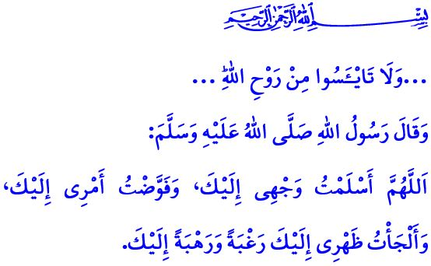
MUSLIME SIND SICH GEGENSEITIG DIE HOFFNUNG
Verehrte Muslime!
Wir erleben gerade die drei Monate, die für uns einen besonderen Wert innehaben. In der Nacht, die den kommenden Montag auf den Dienstag verbindet, erreichen wir mit Allahs Erlaubnis (Inscha-Allah) die Bara´ah-Nacht (die Nacht der Erlösung), die voller Weisheit und Segen ist. Möge unsere Bara´ah-Nacht gesegnet sein, die eine großartige Gelegenheit ist, um uns von allen Arten der Verfehlungen, die unsere Seele verletzen, und von allen Arten des Übels, die nicht unserem Erschaffungszweck und dem Wohlgefallen unseres Schöpfers entsprechen, zu erlösen. Möge unser allmächtiger Schöpfer diese gesegnete Nacht, in der Er jedes Ereignis voller Weisheit vorherbestimmt, zu einem Trost und einem Mittel der Erleichterung für unsere Zukunft machen, und zur Hoffnung für unsere Herzen, die vom Erdbeben betrübt und voller Schmerz sind.
Geehrte Muslime!
Im heiligen Koran, dem Leitfaden unseres Lebens, verkündet unser Allmächtiger Schöpfer: وَلَا تَا۬يْـَٔسُوا مِنْ رَوْحِ اللّٰهِۜ „[…] und zweifelt nicht an Allahs Erbarmen […].“ Ja, es gibt keinen Platz für Verzweiflung im Herzen eines Gläubigen, der an Allah glaubt und zu Ihm Zuflucht nimmt. Denn die Hoffnung hält die Menschen am Leben. Das Hoffen auf das Gute und Schöne verbindet ihn mit dem Leben. Hoffnung ist niemals eine Flucht vor der Realität. Im Gegenteil, Hoffnung bedeutet, sich mit völliger Hingabe auf Allah zu verlassen, ganz an Beharrlichkeit festzuhalten und sich auf Weisheit zu verlassen; entschlossen aufzustehen, ohne die Schmerzen der Vergangenheit zu vergessen, die Zukunft in die Gegenwart zu rufen. Egal wie groß unsere Probleme sind und wie zahlreich unsere Probleme sind, unsere Hoffnung ist es, Zuflucht in der Barmherzigkeit und Vergebung unseres Schöpfers, dem alleinigen Herrscher des Daseins, zu finden. Hoffnung ist, mit der Gnade und Großzügigkeit unseres allmächtigen Schöpfers, der im Reich der Existenzen nichts unbeaufsichtigt lässt, zu atmen, Frieden und Sicherheit zu finden.
Geschätzte Geschwister!
Muslime, die an denselben Gott, denselben Propheten, dasselbe Buch glauben und sich derselben Qibla (Gebetsrichtung) zuwenden, sind sich gegenseitig die Hoffnung. Jeder Muslim akzeptiert den Schmerz seines Bruders als seinen eigenen. Er sieht den Kummer seines Bruders als seinen eigenen Kummer an. In diesem Bewusstsein ist er bei seinem Bruder, der in Schwierigkeiten steckt. Er berührt seine Seele, die vor Qualen leidet, und heilt sein schmerzendes Herz. Er wird eine mitfühlende Hand, die das Waisenkind festhält, das ihm von seinem Bruder anvertraut wurde; er wird zu einem Beschützer, der es unter seine Fittiche nimmt.
Verehrte Muslime!
Wir glauben, dass jede dunkle Nacht einen hellen Morgen hat. Auch die Schwierigkeiten, die wir durchmachen, werden mit Allahs Erlaubnis ein Ende haben. Unsere geliebte Nation, die gemäß den Versen: نِعْمَ الْمَوْلٰى وَنِعْمَ النَّص۪يرُ ، حَسْبُنَا اللّٰهُ وَنِعْمَ الْوَك۪يلُ „Allah genügt uns und welch ein schöner Vertreter Er ist“; „Welch ein schöner Gott und welch ein schöner Helfer!“, mit der Kraft ihrer Liebe und ihres Vertrauens in Allah immer aufrecht stehen wird, wird mit Allahs Erlaubnis auch diese Tage überwinden. Wichtig ist, dass wir auf Hoffnung und Vertrauen, Einheit und Solidarität, Liebe und Aufrichtigkeit als Voraussetzung unseres Glaubens setzen. Lasst uns danach streben, diese schwierigen Tage zu überwinden, indem wir uns auf unseren Schöpfer verlassen, uns selbst vertrauen und unseren Brüdern und Schwestern helfen.
Ich beende meine Predigt mit dem folgenden Bittgebet, das uns unser Prophet (s.a.w.) gelehrt hat: „Oh Allah! Wir wenden uns an Dich. Wir übertragen Dir unsere Angelegenheiten. Wir suchen voller Hoffnung und Ehrfurcht Zuflucht bei Dir.“

Yusuf, 12/87.
Âl- İmran, 3/173; al-Anfal, 8/40.
Buhârî, Vudû’, 75. Generaldirektion für religiöse Dienste

